Sredstva za merenje

Alati (pribor) za merenje su uređaji za merenje dužina, površina, zapremine, uglova, težine, tvrdoće, čvrstoće, električnog otpora, električnog napona, struje, temperature, koraka (pedometar) ili neke druge osobine predmeta (materijala). Sam proces merenja je zapravo poređenje sa utvrđenom i konvencijom priznatom merom za određenu osobinu.

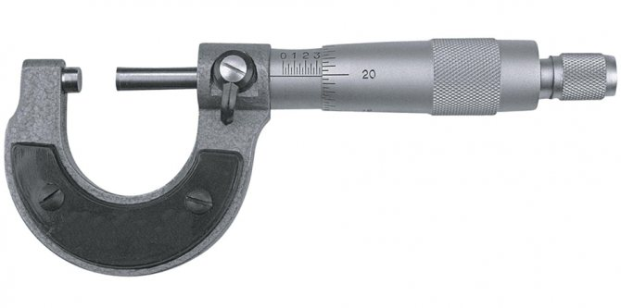
________________________________________________________________________ slajd 1

Svako merno sredstvo greši.
• Greška mernog sredstva je njegova najvažnija metrološka karakteristika.
• Jasno je da merno sredstvo sa malom greškom mora imati i vrlo visok
kvalitet drugih metroloških karakteristika.
Sredstvo kojim se vrši merenje mora biti prilagodjeno merenju koje treba obaviti.
Primer:
Lenjir koristimo za merenje, ali lenjirom ne možemo da utvrdimo debljinu vlasi kose (nije dovoljno precizan) ili dužinu ulice (male greške se akumuliraju i daju pogrešan rezultat).
_______________________________________________________________________ slajd 2

Preciznost merenja
• Treba razlikovati pojmove:
– greška mernog sredstva,
– greška merenja (merne metode)
• Greška mernog sredstva odnosi se samo na to merno sredstvo, nezavisno od
merne metode.
• Greška merenja odnosi se na ceo merni postupak i ona je funkcija grešaka
svih mernih sredstava koja su uključena u merni proces, kao i greške samog
mernog procesa.
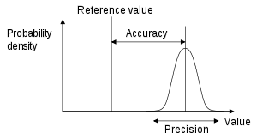

____________________________________________________________________ slajd 3
(sledeći deo može da se izbaci, zavisno od toga koliko imaju ostali teksta na slajdovima)
Definišu se sledeće greške mernih sredstava:
– greška pokazivanja,
– apsolutna greška mernog sredstva,
– relativna greška mernog sredstva,
– svedena greška mernog sredstva,
– najveća dopuštena greška mernog sredstva.

Primer
Nikakav popis ne može dati precizan broj populacije do na jedinicu, ipak u Srbiji je na popisu 2002. godine popisano 7.498.001 stanovnika.
_________________________________________________________________________
Otkriće pozadinskog mikrotalasnog kosmičkog zračenja
Otkriće pozadinskog mikrotalasnog kosmičkog zračenja jedno je od velikih otkrića 20. veka na kom su se kasnije utemeljila i brojna druga. Otkriće zračenja se desilo slučajno, budući da se prvo smatralo da je zračenje nekakva otkloniva greška koja ometa do tad vođeno istraživanje. Naučnici zaslužni za ovo jesu Arno Penzijas i Robert Vilson, koji su za svoj doprinos nauci dobili Nobelovu nagradu 1978. godine.
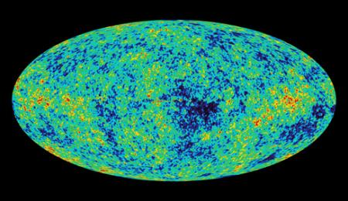
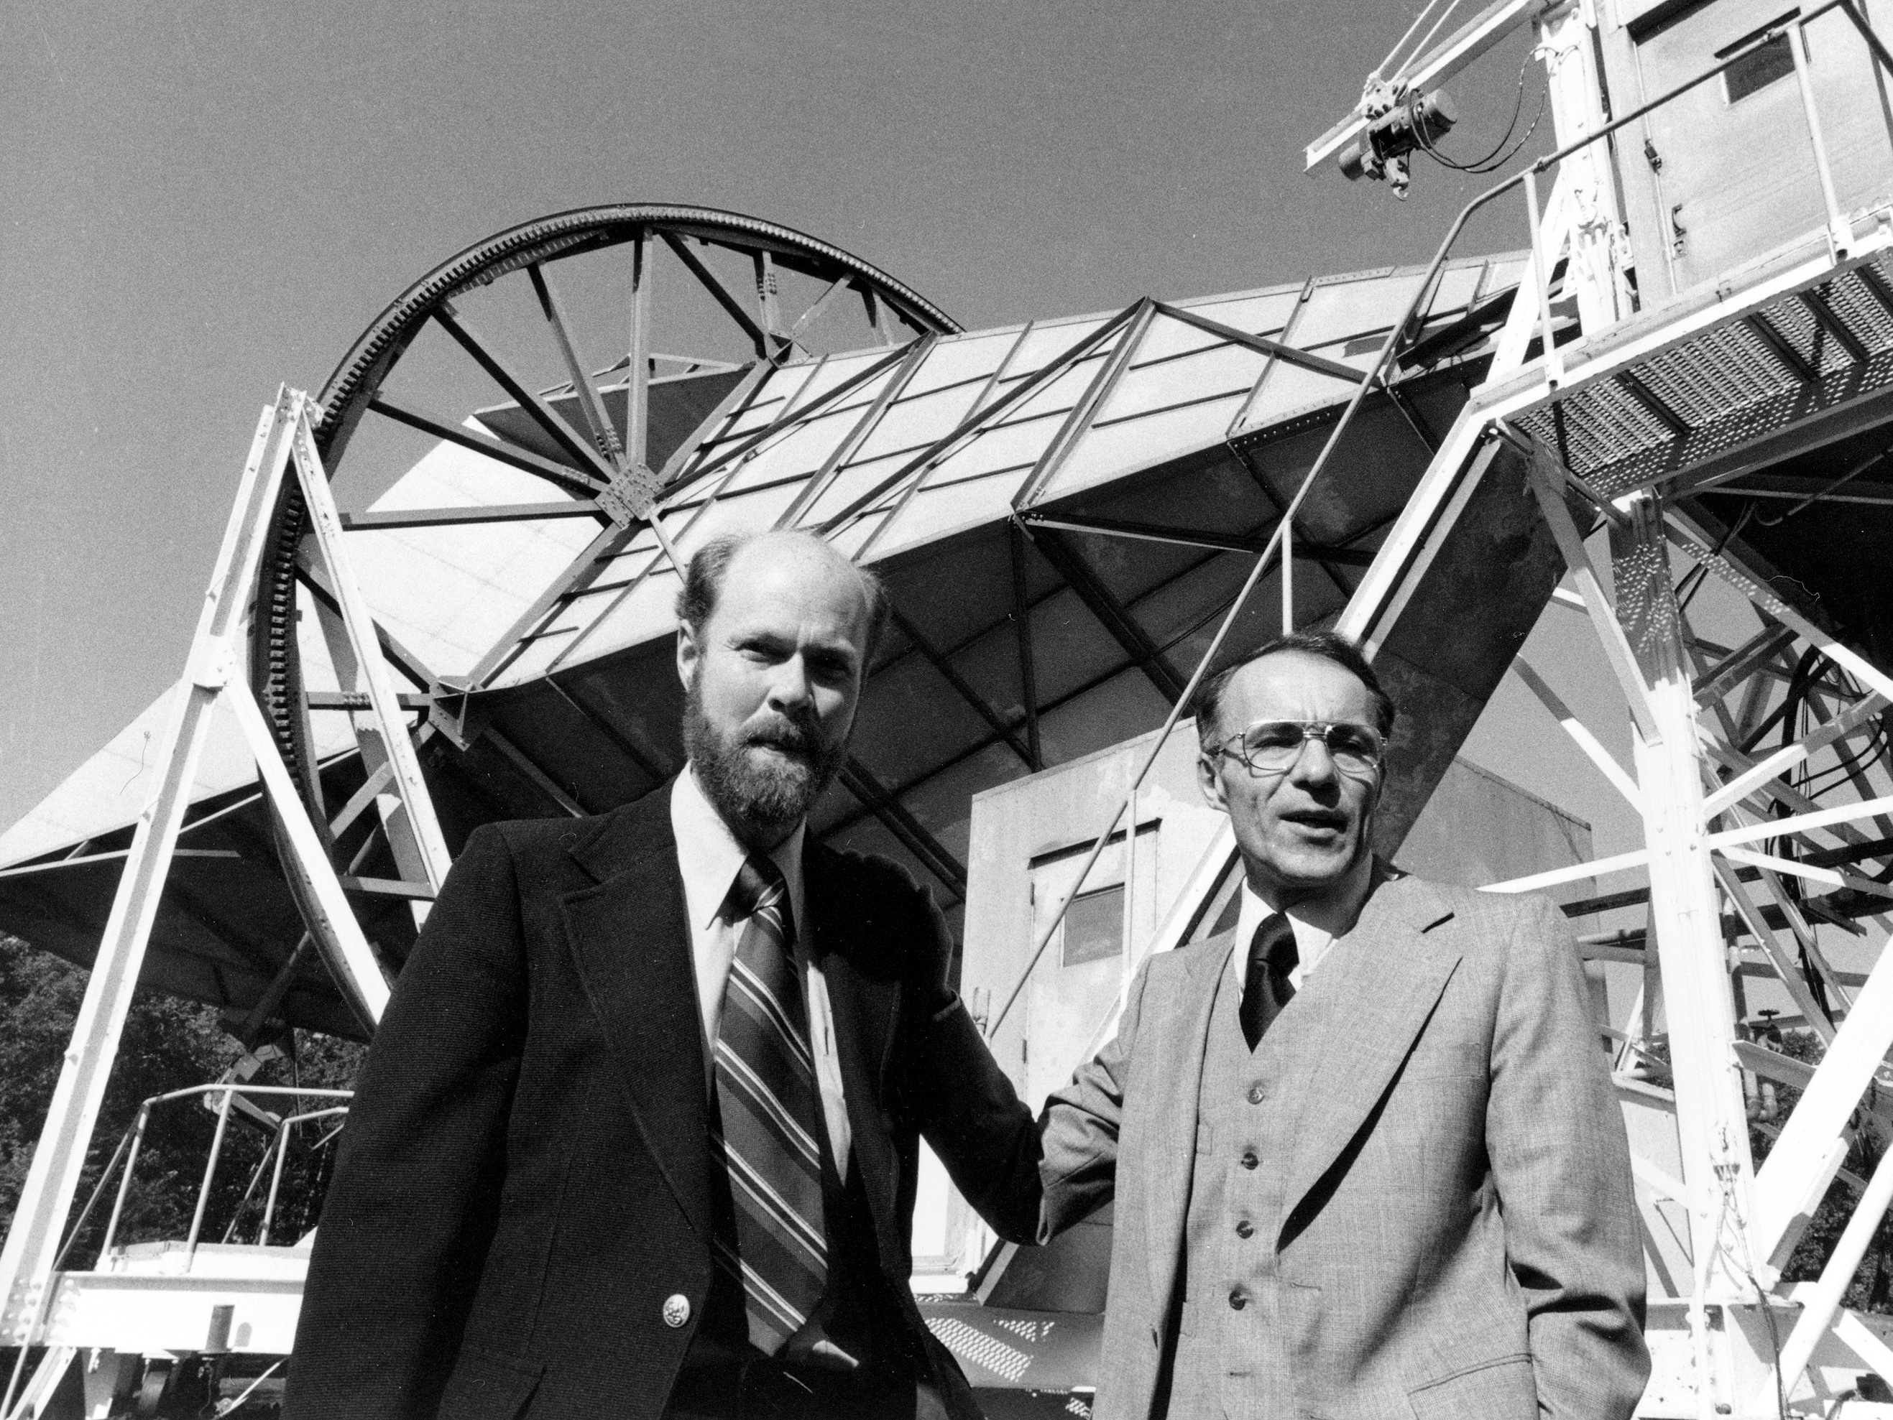
___________________________________________________________________ slajd 4
Kasnije se utvrdilo i sledeće..
Šum je eho Velikog praska.
Veliki prasak je trajao 10 – 30 sekundi.
Današnja vasiona je široka milion milion milion miliona milja.
Metavasiona je toliko velika da se broj godina do njenog ruba izražava možda i sa čak milion nula.
Ukoliko bi se Zemlja prikazala kao zrno graška u Sunčevom sistemu, Jupiter bi se nalazio na udaljenosti od 300 m , a Pluton 2.5 km dalje.

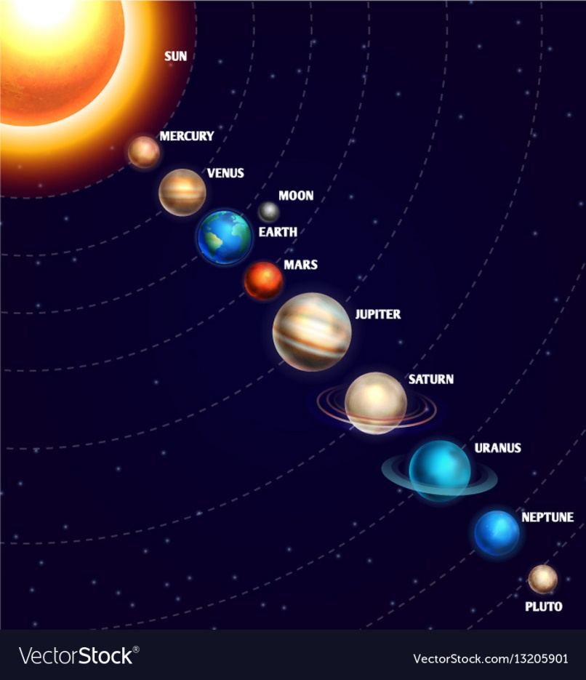
_______________________________________________________________ slajd 5

